Что такое замещающая семья и как её создать
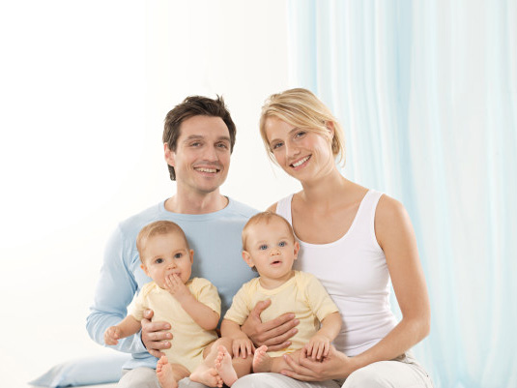

В детских домах по всей России живут "невидимые" дети, от 0 до 18 лет. От кого-то из них отказались при рождении, кто-то попал в учреждение в результате лишения родительских прав мам и пап, а кого-то горе-родители сдали сами по прошествии некоторого времени, "не справились". Разные судьбы, но настоящих круглых сирот из них очень мало…
Их не видно отнюдь не потому что они прозрачные, а потому что наше общество дружно закрыло глаза и не желает видеть, что творится у него под самым носом. А в то же время эти дети растут, учатся ходить и говорить, ходят в школы, поступают в училища и институты, выпускаются во взрослую жизнь, совершают самоубийства, попадают в тюрьмы, потому что там тоже есть крыша над головой и кусок хлеба, и вообще Бог знает как живут. Они женятся, рожают детей и тоже сдают их государству. Государство прокормит, их же прокормило. Другой модели семьи они никогда не видели, им негде научиться.
Живут они все чаще за забором, отгораживающим "их" от "нас", благополучных и не очень граждан своей страны. За забором настоящим, из железной сетки, пока они в учреждении, и ментальным, который построили мы сами у себя в головах, отгородив себя и свои семьи от этих детей, выделив их в особую категорию граждан, которых, может быть, еще кому-то и жалко, пока они маленькие, а потом уже и не очень, потом мы их начинаем бояться. Зачастую они вырастают иждивенцами, приученными "брать" у спонсоров просто потому, что они сироты, считающими, что им все и вся должны, недоласканными, часто озлобленными, потому - что даже погладить по голове их было некому, не говоря уже о поцелуе перед сном или чтении книжки в обнимку с мамой. А ведь эти дети выйдут на улицы, будут жить среди нас и вас, среди наших с вами детей.
Вы, в силах изменить эту ситуацию! Вы любите детей? Вам с ними хорошо? У Вас они уже есть, или Вы о них еще только мечтаете? Какой бы ответ Вы не дали, попробуйте представить себе на минутку, что у Вас дома появился ребенок, не Ваш, не Ваших родных, не соседей – ребенок, оставшийся без попечения родителей. Неожиданно, правда? Ребенку сироте нужны как воздух тепло домашнего очага, ласковые женские руки, пускай не мамы, но доброй феи, т.е Ваши, руки человека, который решил ему дать тепло своего дома, тепло своего сердца. Вы думаете, что это мечты? Нет – это реальность, оказывается можно взять ребенка оставшегося без родительского попечения к себе домой и сделать его счастливым. Если Вы готовы стать замещающим родителем для такого ребенка обращайтесь в службу сопровождения замещающих семей при органе опеки и попечительства Управления образования администрации МО Боградский район.

Возможны следующие формы замещающей семьи:

Опека – форма устройства малолетних граждан (не достигших возраста четырнадцати лет несовершеннолетних граждан), при которой назначенные органом опеки и попечительства граждане (опекуны) являются законными представителями подопечных и совершают от их имени и в их интересах все юридически значимые действия;

Попечительство – форма устройства несовершеннолетних граждан в возрасте до восемнадцати лет, при которой назначенные органом опеки и попечительства граждане (попечители) обязаны оказывать несовершеннолетним подопечным содействие в осуществлении их прав и исполнении обязанностей, охранять несовершеннолетних подопечных от злоупотреблений сл стороны третьих лиц.

Приёмная семья – разновидность договорной опеки над ребёнком, в которой функции воспитания выполняются приёмными родителями (родителем) за вознаграждение т.е. возмездно.

Усыновление - принятие в семью ребёнка на правах кровного. Ребёнок становится родственником — дочерью/сыном — со всеми вытекающими отсюда правами и обязанностями. Усыновление является приоритетной формой устройства детей.

Подробную информацию можно получить по адресу: с. Боград, ул. Центральная, 2, тел. 9-18-37.

Служба сопровождения замещающих семей осуществляет обучение в Школе замещающего родителя. Обучение проводиться с понедельника по пятницу с 13-00 до 16-00.

